ARBEJDSPLAN FOR PERIODEN APRIL 2024 – MARTS 2025.

MARTS.
- Torsdag den 21. marts kl. 18.00: Fællesspisning.

APRIL.
- Strikkeklub hver anden torsdag.
- Shelter og teltplads åbner).
- Torsdag den 4. april kl. 19.00: Banko.

MAJ.
- Strikkeklub hver anden torsdag.
- Torsdag den 2. maj kl. 19.00: Banko

JUNI.
- Strikkeklub hver anden torsdag
- Søndag den 23. juni: Sankthansfest.

JULI. FERIE!

AUGUST.
- 31. august: ”By-loppemarked”.

SEPTEMBER.
- Strikkeklub hver anden torsdag.
- Torsdag den 5. september kl. 19.00: BANKO.
- ”Hvis krigen kommer” – uge 37 eller 38.

Perioden oktober 2024 - marts 2025:
- Shelter og teltplads lukker ved udgangen af oktober).
- Strikkeklub hver anden torsdag.
- Madklub sidste torsdag i måneden.
- Bankospil den første torsdag i måneden kl. 19.00 - DOG TORSDAG 14.NOVEMBER.
- Fællesspisning den 23. oktober.
- Fællesspisning - julemad - 27. november.
- Julestue 1. december.
- Fællesspisning den 29. jan., 26. feb. og 26. marts 2025.
- Generalforsamling 18. marts 2025.
- Pris for fællesspisning er 75 kr. pr. voksen, 30 kr. for børn - max. 150 kr. pr. familie.

I hele perioden:
- Renovering af garage.

Bestyrelsesmøder:
- 9. april, 7. maj, 18. juni, 27. aug., 24. sept., 29. okt., 26. nov., 28. jan., 25. feb. og
18. marts.
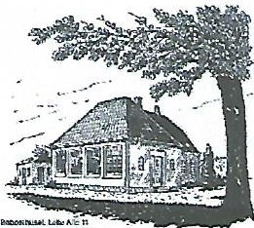

GRÆNGE BEBOEFtrORa.iUIO

